МИНИСТЕРСТВО ЦИФРОВОГО РАЗВИТИЯ, СВЯЗИ И МАССОВЫХ КОММУНИКАЦИЙ РОССИЙСКОЙ ФЕДЕРАЦИИ

Ордена Трудового Красного Знамени федеральное государственное бюджетное учреждение высшего образования

**«Московский технический университет связи и информатики»**

Лабораторная работа №10

**Практическая работа с Git**

**по дисциплине**

**«Введение в информационные технологии»**

Выполнил: студент гр. БВТ2403

Лашков Ю.Е.

Проверил: Кузнецов В.А.

Москва, 2024 г.

**Цель работы**: познакомить студентов с основными операциями работы с удаленными репозиториями в Git, включая клонирование, добавление удаленных репозиториев, отправку изменений и работу с ветками на удаленном репозитории.  
**Оборудование:** Компьютер с ОС Windows, gitbash (не обязательно)  
**Введение:** Git — это система контроля версий, используемая для отслеживания изменений в коде. Она помогает разработчикам управлять проектами, позволяя сохранять историю изменений, работать в команде и эффективно объединять работу нескольких человек.

**Практика**

**Задание 1: *Клонировать удаленный репозиторий:***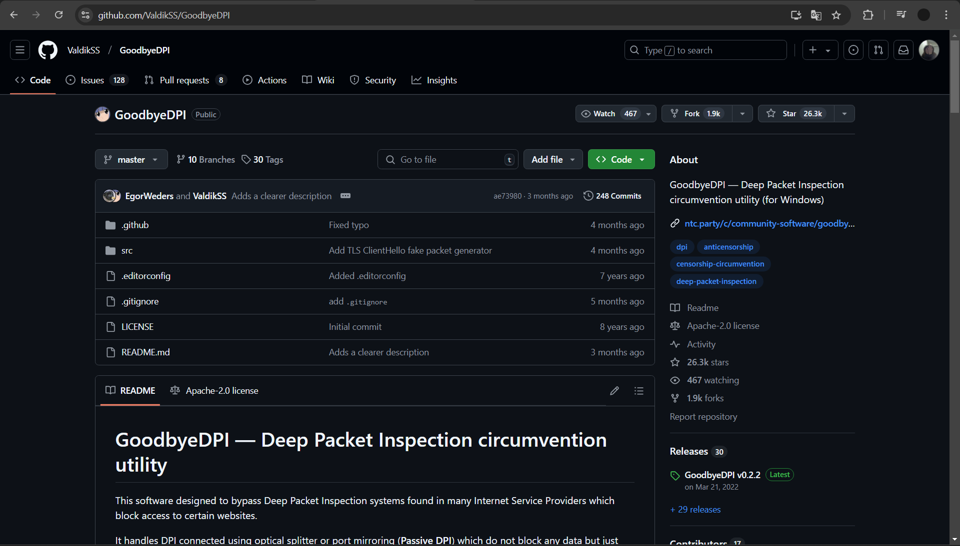

В работу взят рандомный локальный репозиторий, в нашем случае GoodbyeDPI.

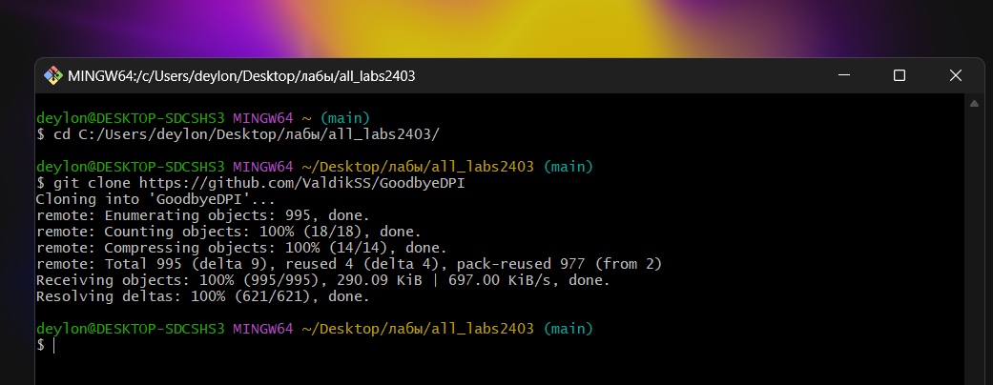

Находясь в терминале, я сначала перешел в директорию C:/Users/deylon/Desktop/лабы/all_labs2403. Затем я выполнил команду git clone, чтобы скопировать репозиторий GoodbyeDPI с GitHub к себе, прямо в эту же директорию.

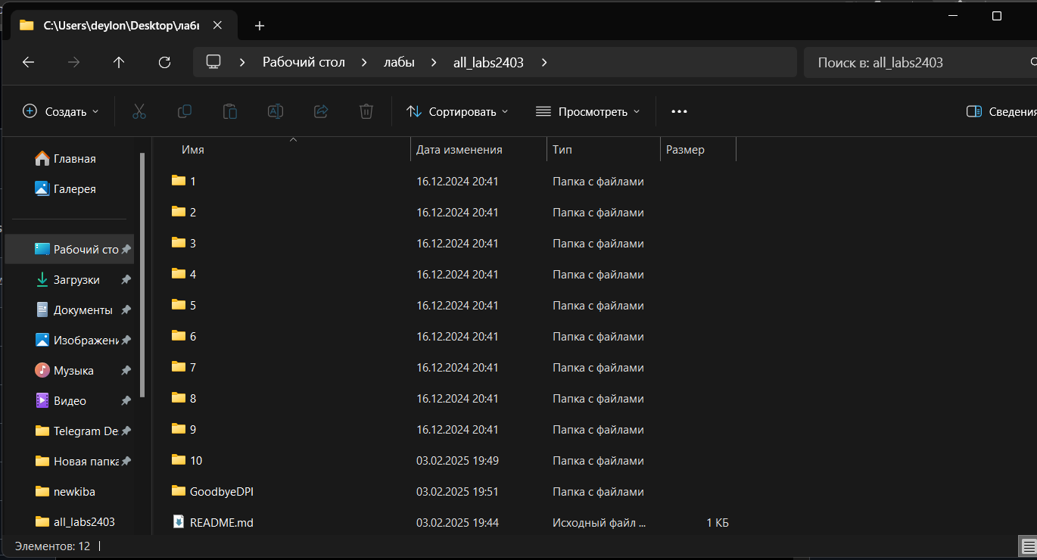 **Задание 2: *Добавить удаленный репозиторий:***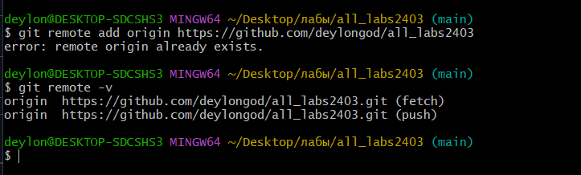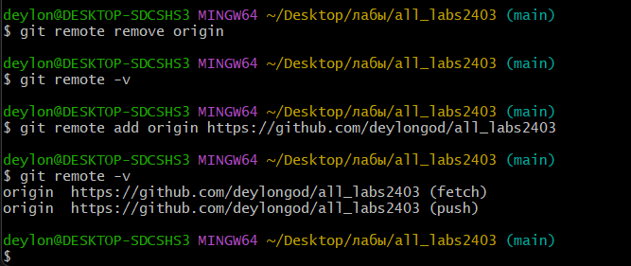Сначала мы попытались добавить удаленный репозиторий с именем origin с помощью команды git remote add origin, но получили ошибку, так как он уже существовал. Это произошло, потому что ранее мы клонировали удаленный репозиторий, и origin был автоматически настроен. Затем мы посмотрели список удаленных репозиториев с помощью git remote -v и убедились, что origin уже есть. Потом мы удалили удаленный репозиторий origin командой git remote remove origin. После чего мы снова проверили список удаленных репозиториев командой git remote -v, убедившись, что их больше нет, и наконец добавили удаленный репозиторий origin заново командой git remote add origin, и снова проверили список командой git remote -v, убедившись, что он добавлен.



**Задание 3: *Отправить изменения на удаленный репозиторий:***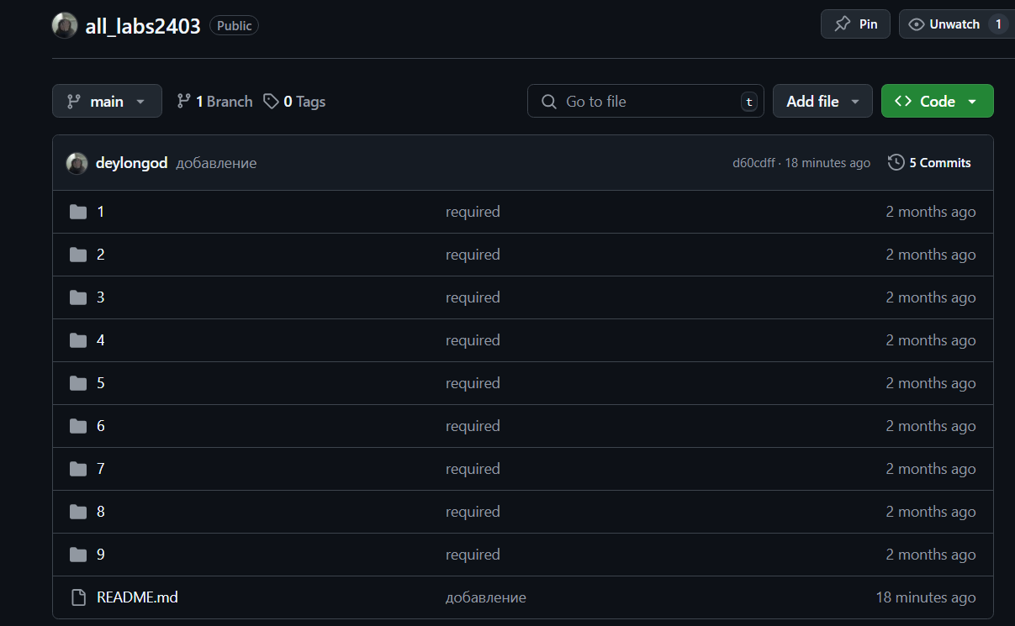Начальное состояние репозитория (до изменений).  
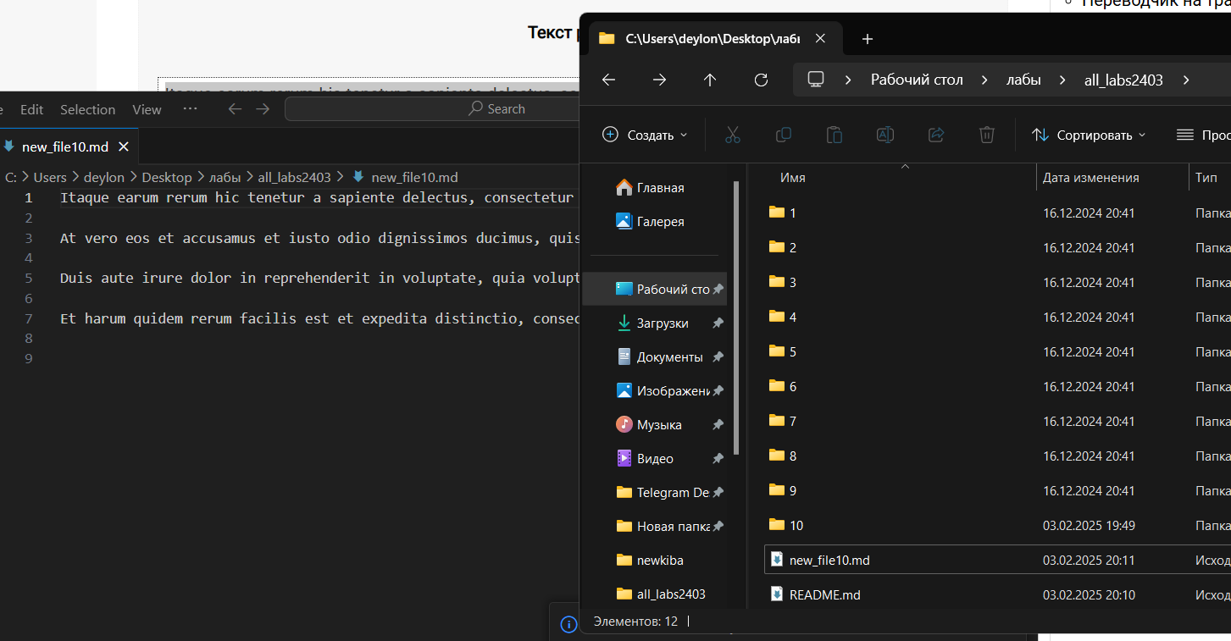  
Добавим новый файл new_file10.md и заполним его текстом.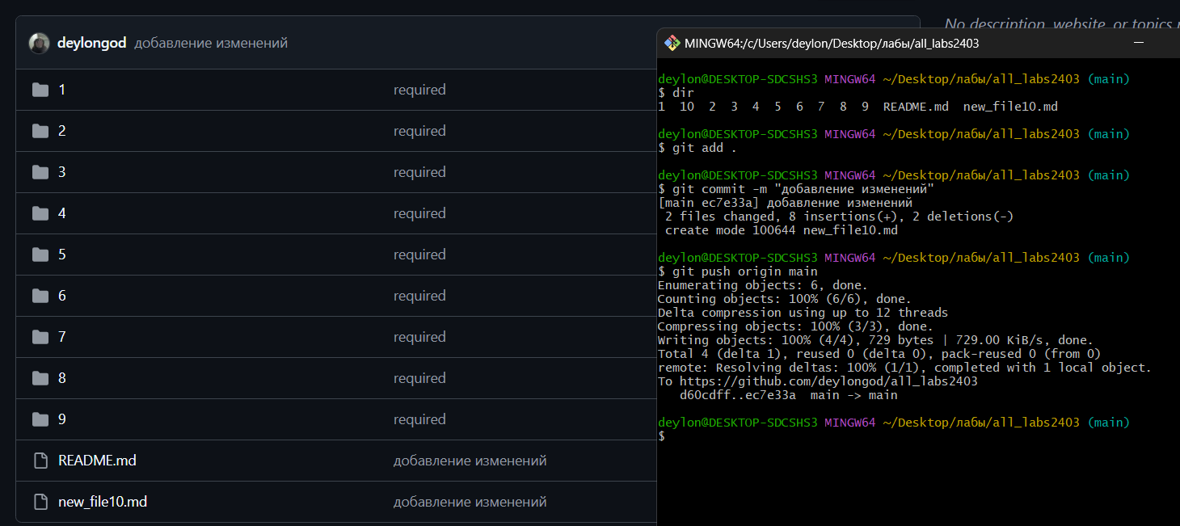  
Сначала мы посмотрели список файлов в директории с помощью команды dir. Затем, используя команду git add ., мы добавили все измененные файлы в индекс. После этого мы выполнили git commit -m "добавление изменений", чтобы зафиксировать изменения с сообщением коммита. И в конце, командой git push origin main, мы отправили эти изменения в удаленный репозиторий origin в ветку main.

**Задание 4: *Работа с ветками на удаленном репозитории:***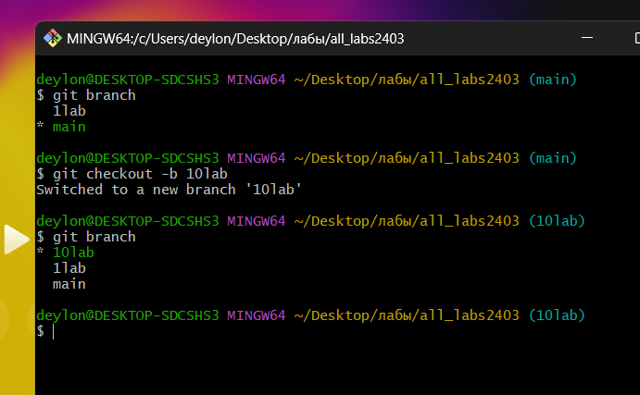Сначала мы проверили список веток с помощью команды git branch. Мы увидели, что активна ветка main. Затем мы создали и переключились на новую ветку 10lab с помощью команды git checkout -b 10lab. После этого мы снова проверили список веток командой git branch и убедились, что текущей активной веткой является 10lab.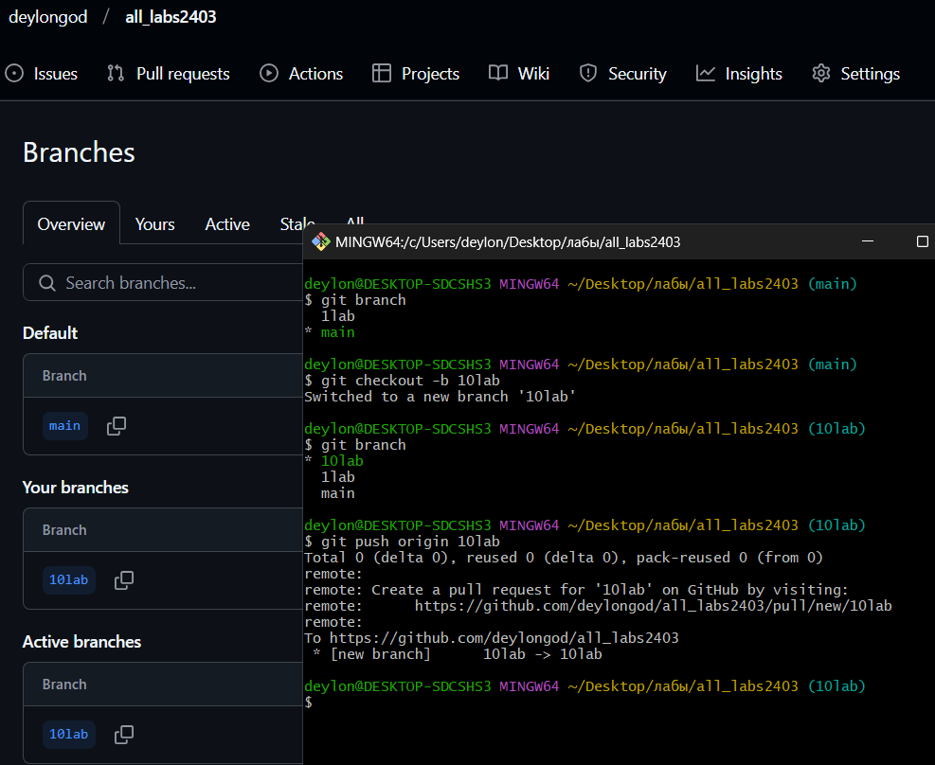  
Мы отправили ветку 10lab в удаленный репозиторий origin с помощью команды git push origin 10lab. В результате этого, ветка 10lab появилась в удаленном репозитории.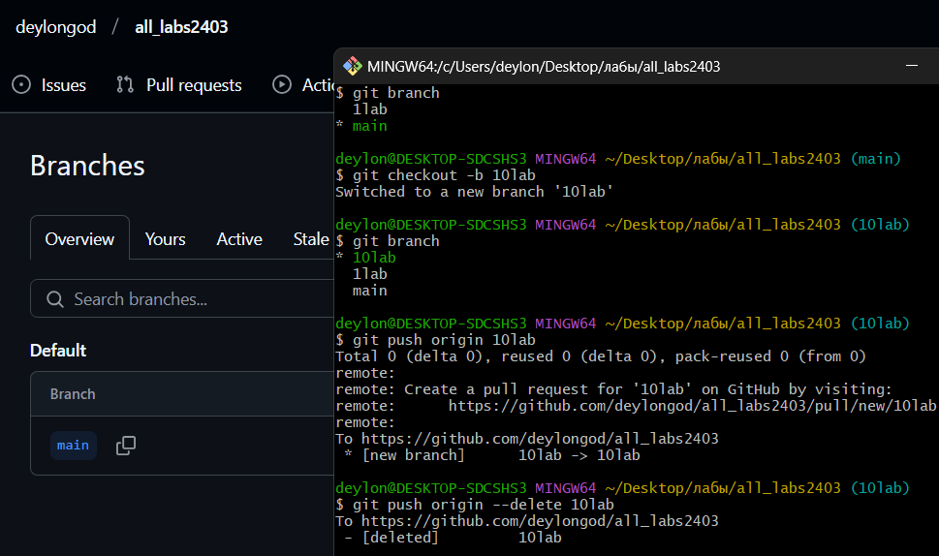  
После того, как мы отправили ветку 10lab в удаленный репозиторий, нам нужно удалить ее оттуда. Мы использовали команду git push origin --delete 10lab, чтобы удалить ветку 10lab из удаленного репозитория origin. В результате, ветка 10lab была удалена из удаленного репозитория.

**Задание 5: *Получение изменений из удаленного репозитория:***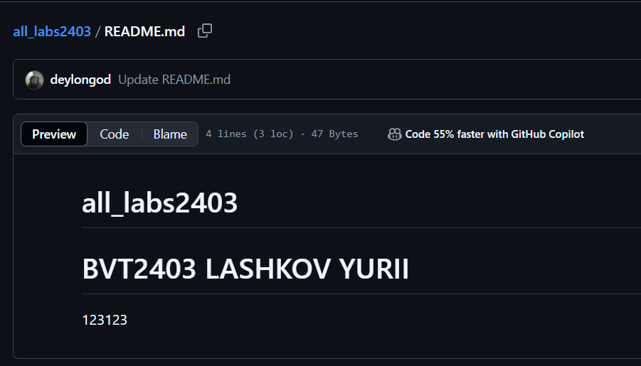Мы добавили изменения в файл README.md, вписав туда “123123”. Это было сделано для того, чтобы можно было увидеть эти изменения после выполнения git pull. Теперь, если кто-то сделает git pull, он получит эту новую строку в своем локальном файле README.md.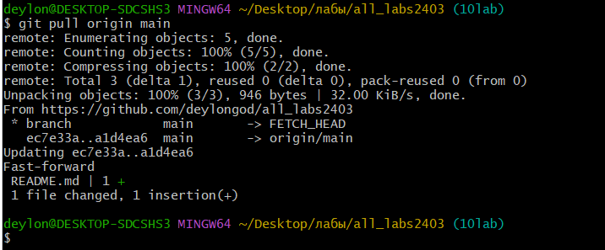  
Мы выполнили команду git pull origin main, чтобы получить изменения из удаленной ветки main в наш локальный репозиторий. В результате, файл README.md был обновлен, и мы получили вставку новой строки (ту самую с 123123).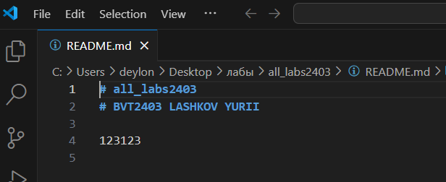Обновленный README.md (после изменений).

**Заключение:** в ходе лабораторной работы мы научились клонировать репозиторий, добавлять и удалять удаленные репозитории, создавать и переключаться между ветками, отправлять и удалять ветки в удаленном репозитории, а также синхронизировать изменения между локальным и удаленным репозиториями.